Informe Técnico de Residencia

Conjuntar la información presupuestal de la unidad de medicina familiar N° 32

Instituto Tecnológico de Pachuca

Alumno: Moisés Daniel Hernández

Carrera: Ing. Tecnologías de la Información y Comunicaciones.

Asesor Interno: Angélica Enciso Gonzalez

Asesor Externo: Ma. Lucía Santander Santander.

Contenido

Conjuntar la información presupuestal de la unidad de medicina familiar N° 32 1

Sistemas de Información 6

Clasificación de los sistemas de información: 7

Ingeniería de Software 8

Modelo de Desarrollo Evolutivo 9

Descripción del software y hardware necesario para realizar el proyecto 13

Procedimiento y Descripción de las Actividades realizadas 21

Identificación de la información 21

Diseño de la Base de Datos 31

Notación Simbólica 31

Modelo Relacional de la Base de Datos 32

Diccionario de Datos 33

Modelado de la Interfaz 39

Resultados 43

Mapa de Navegación 43

Vista de Resultados. 44

Marco Teórico

Sistemas de Información

Definición:

Un sistema de información se define como el estudio complementario de redes de hardware y software que la gente y organizaciones utilizan para recolectar, filtrar, procesar, crear y distribuir información.

Componentes:

La tecnología puede definirse como la aplicación del conocimiento científico con fines prácticos. La tecnología forma parte de nuestras vidas, de tantas maneras que suele pasar desapercibida. Los tres primeros componentes de los sistemas de información son: Hardware, Software y Datos, cada uno de estos forma parte de la tecnología.

Hardware:

En un sistema de información, el hardware forma una parte importante, ya que es la parte del sistema de información que uno puede tocar. Estos pueden ser: CPU's, Teclados, unidades de almacenamiento, tabletas, entre otros.

Software:

El software es un grupo de instrucciones que le dicen al hardware que tareas realizar. El software no es tangible. Cuando los programadores desarrollan un programa en realidad crean un conjunto de instrucciones basados en una sintaxis que el hardware y otros softwares son capaces de ejecutar.

Datos:

El tercer componente de un sistema de información son los datos. Números, nombres, direcciones, direcciones de correo electrónico, entre otros, forman parte de los datos y son fundamentales en un sistema de información, ya que los datos son parte del activo de una institución.

Al igual que el software, los datos no son tangibles, los datos por si solos en realidad no son muy útiles, para esto se deben utilizar herramientas de software que puedan administrarlos y lograr una relación para que ser utilizados con algún fin o propósito.

Clasificación de los sistemas de información:

Sistemas de Apoyo en Operaciones:

En una organización, la introducción de datos es realizada por el usuario final, esos datos son procesados para generar productos de información como pueden ser informes, que son utilizados por usuarios internos y/o externos.

El propósito de los sistemas de apoyo en operaciones el facilitar a las organizaciones las transacciones, el control de producción, apoyar internamente la comunicación y actualizar la base de datos central de la organización.

Sistemas de procesamiento de transacciones:

En una organización existen distintos tipos de transacciones entre los departamentos. Comúnmente esas transacciones son entre el departamento de ventas, contaduría y finanzas, ingeniería, recursos humanos, mercadotecnia, entre otros. A través de los cuales ocurren transacciones como ordenes de ventas, devoluciones, facturas, créditos, uso de materiales, inventario, administración, depreciaciones, etc.

Estás transacciones pueden ser categorizadas dentro de transacciones de procesamiento por lotes, procesamientos de una sola transacción y procesamiento de transacciones en tiempo real.

Sistemas de control de procesos:

En una organización ciertas decisiones son tomadas por una computadora sin intervención manual. En este tipo de sistemas existe información crítica que alimenta al sistema en tiempo real, permitiendo así el control de procesos.

Sistema de colaboración empresarial:

En la actualidad, existe mucho énfasis en la colaboración en equipo a través de diferentes equipos funcionales. El sistema de colaboración empresarial permite lograr una mejor colaboración, mejorando la comunicación y el intercambio de datos entre grupos de trabajo de una organización.

Sistemas de apoyo a la gestión:

Los administradores requieren obtener información precisa en un formato específico para lograr la toma de decisiones. El sistema de apoyo a la gestión es un sistema que facilita una eficiente toma de decisiones para los administradores mediante un proceso denominado sistema de apoyo a la gestión.

Los sistemas de apoyo a la gestión se clasifican esencialmente como sistemas de información de gestión, sistema experto y sistema de información contable.

Ingeniería de Software

El concepto de ingeniería del software surgió en 1968, tras una conferencia en Garmisch (Alemania) que tuvo como objetivo resolver los problemas de la crisis del software. Este fue ocasionado por el avance desmesurado del hardware lo que hacía el software cada vez más completo y generalmente nunca se terminaba a tiempo.

Engineering Suit (SEI) y el World Wide Web Consortium (W3C) que son organizaciones que se encargan de la ingeniería de software como ayuda a la creación de software de calidad que también se incluyen los modelos de desarrollo y sus procesos para el desarrollo del mismo.

Es muy importante ya que con ella se puede analizar, diseñar, programar y aplicar un software de manera correcta y organizada, cumpliendo con todas las especificaciones del cliente y el usuario final. Lo anterior es posible gracias a los objetivos que esta propone.

En la construcción y desarrollo de proyectos se aplican métodos y técnicas para resolver los problemas, la informática aporta herramientas y procedimientos sobre los que se apoya la ingeniería de software.

• Mejorar la calidad de los productos de software.

• Aumentar la productividad y el trabajo de los ingenieros de software.

• Facilitar el control en el proceso de desarrollo de software

• Suministrar a los desarrolladores las bases para construir software de alta calidad en una forma eficiente.

• Definir una disciplina que garantice la producción y el mantenimiento de los productos software desarrollados en el plazo fijado y dentro del costo estimado.

SEI (Software Engineering Institute). Es un centro de investigación y desarrollo fundado por el Departamento de Defensa de los Estados Unidos y operado por la Carnegie Mellon University, en Pittsburgh, Pennsylvania.

Modelo de Desarrollo Evolutivo

Los modelos de desarrollo evolutivo son un tipo de modelos iterativos que permiten desarrollar versiones más completas de software.

Existen tres tipos de modelos de desarrollo evolutivo:

Modelo de prototipos.

Modelo de espiral.

Modelo de desarrollo concurrente.

Modelo de prototipos

El prototipo es definido como la primera o la forma preliminar con la que otras formas se copian o se derivan.

El modelo de prototipo es un conjunto de objetivos generales para el software.

Los requisitos de entrada no son detallados.

Es un modelo de trabajo de software de funcionalidad limitada.

Capitulo 3, Ilustración 1 Diagrama de Modelo de Prototipos

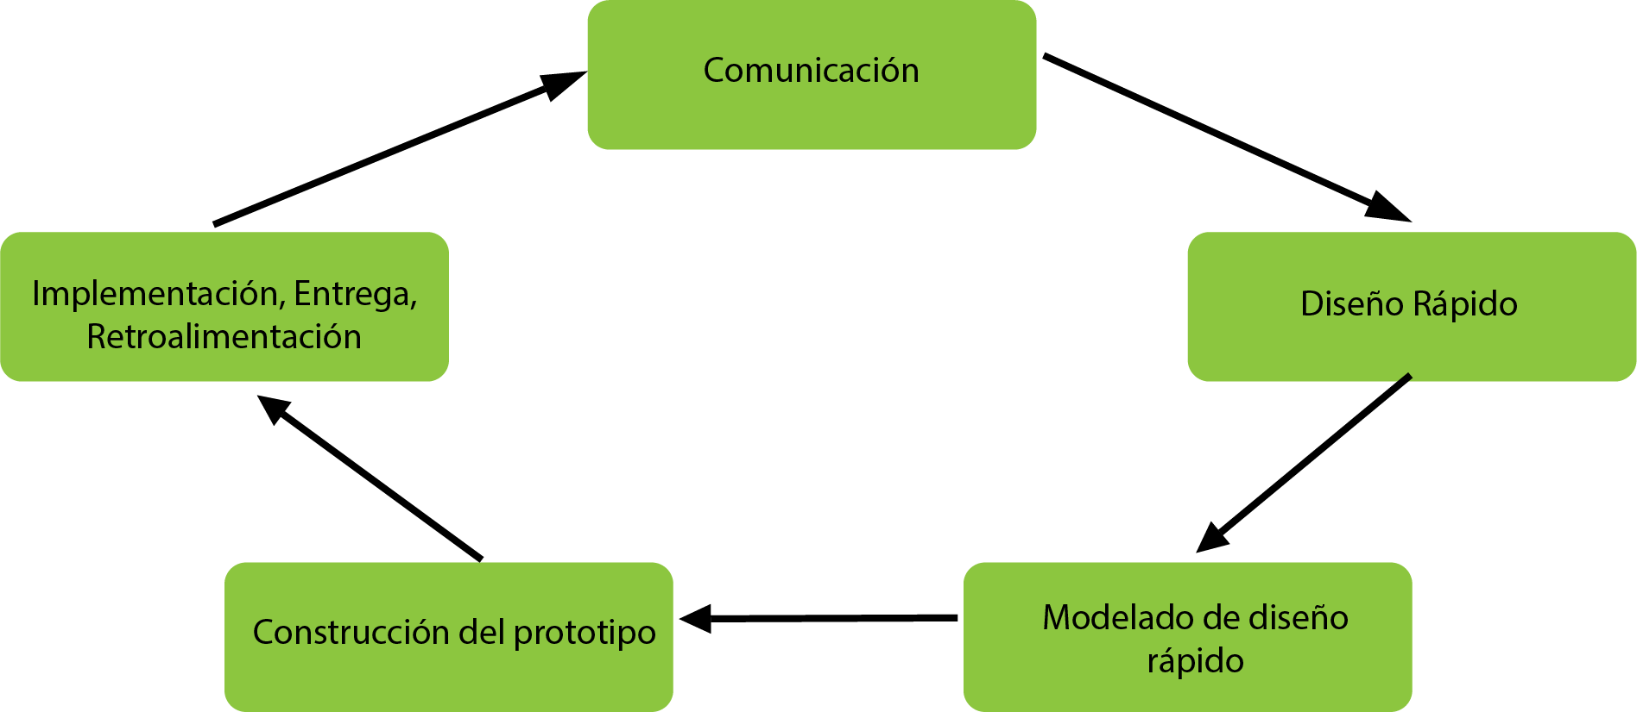En este modelo, los programas de trabajo se producen rápidamente. Ver Figura 1.

1- Comunicación:

En esta fase el cliente y el desarrollador discuten los objetivos que debe cumplir el software.

2- Diseño Rápido:

El diseño rápido es implementado cuando los requerimientos son definidos.

Este incluye solo los aspectos de mayor importancia como las entradas y salidas que deben ser incluidas dentro del software.

Este se enfoca en aspectos visibles para el usuario.

Ayuda a construir el prototipo.

3- Modelado del diseño rápido.

En esta fase se da una idea clara del desarrollo del software ya que ahora está construido.

Esto permite al desarrollador a entender de una mejor manera los requerimientos exactos.

4- Construcción del Prototipo.

El prototipo es evaluado por el cliente.

5- Implementación, entrega, retroalimentación

Si el usuario no se encuentra satisfecho con el prototipo actual, se refinan los requisitos del usuario.

El proceso de refinar un prototipo se repite hasta que se logran los requisitos del usuario.

Cuando los usuarios se encuentran satisfechos con el desarrollo del prototipo, el desarrollo del sistema llega a su fase final.

Ventajas del modelo de prototipos:

No necesita conocer de manera detalladas las entradas, salidas, procesos, adaptabilidad del sistema y la interacción de la máquina completa.

En el proceso de desarrollo de este modelo de desarrollo de este modelo los usuarios están activamente involucrados.

El proceso de desarrollo es la mejor plataforma para entender el sistema por parte del usuario.

Los errores se detectan mucho antes.

Proporciona comentarios rápidos para las mejores soluciones,

Identifica fácilmente la funcionalidad que falta. También identifica las funciones confusas o difíciles.

Desventajas del Modelo de prototipos.

La participación del cliente es mayor pero no siempre es considerada por el desarrollador.

Es un proceso lento porque requiere mucho tiempo de desarrollo.

Muchos cambios pueden perturbar el ritmo del equipo de desarrollo.

Es un prototipo desechado cuando los usuarios se confunden con él.

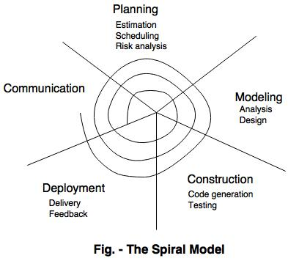Modelo de Espiral

El modelo de espiral es un modelo de proceso impulsado por el riesgo. Se utiliza para generar los proyectos de software. En el modelo espiral, se proporciona una solución alternativa si el riesgo se encuentra el análisis de riesgo, entonces se sugieren e implementan soluciones alternativas. Es una combinación del prototipo y del modelo secuencial o del modelo de cascada. Ver Figura 2.

Capitulo 3, Ilustración 2 Modelo de Espiral

En una iteración se realizan todas las actividades, para grandes proyectos la salida es pequeña.

Ventajas del modelo de espiral:

Reduce la alta cantidad de riesgo.

Es bueno para proyectos grandes y críticos.

Proporciona una fuerte aprobación y control de la documentación.

En el modelo en espiral, el software se produce temprano en el proceso de ciclo de vida.

Desventajas del modelo espiral

Puede resultar costoso desarrollar un modelo de software.

No suele utilizarse para proyectos pequeños.

Modelo de Desarrollo Concurrente

La actividad de comunicación se ha completado en la primera iteración y sale en el estado de cambios pendientes.

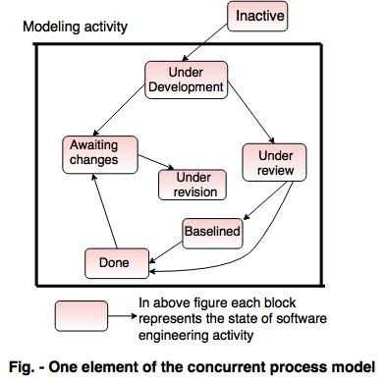La actividad de modelado completó su comunicación inicial y luego pasó al estado de subdesarrollo.

Si el cliente especifica el cambio en el requisito, entonces la actividad de modelado para del estado de bajo desarrollo al estado de cambio pendiente.

Capitulo 3 Ilustración 3 Modelo de Desarrollo Concurrente

El proceso concurrente modela actividades que se mueven de un estado a otro. Ver Figura 3

**Ventajas del modelo de desarrollo concurrente:**

Este modelo es aplicable a todo tipo de procesos de desarrollo de software.

Es fácil de entender y de usar.

Permite retroalimentación inmediata al momento de probar el software.

Brinda una imagen precisa del estado actual de un proyecto.

**Desventajas del modelo de desarrollo concurrente:**

Necesita de mayor comunicación entre los miembros del equipo.

Requiere recordar el estado de diferentes actividades.

Descripción del software y hardware necesario para realizar el proyecto

Desarrollo web

**Ciclo de vida del desarrollo web**

Recopilar información: Propósito, objetivos principales y público objetivo.Es la etapa de descubrimiento e investigación, determina cómo se verán los pasos posteriores. La tarea más importante en este momento es obtener la comprensión clara de los propósitos de su futuro sitio web, los principales objetivos que desea obtener, y el público objetivo que se desea atraer.

**Planificación: Creación del Mapa de Navegación y Wireframe.**

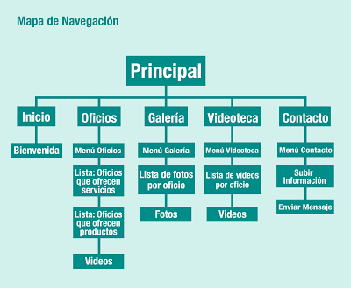En esta etapa del ciclo de desarrollo de sitio web, el desarrollador crea los datos que pueden dar a un cliente una oportunidad de juzgar cómo se verá todo el sitio.

Tomando en base la información recaudada en la fase anterior, se crea el mapa de navegación del sitio.

Capítulo 3 Ilustración 4 Ejemplo de Mapa de Navegación

El mapa de navegación debe describir las relaciones entre las principales áreas del sitio web. Tal representación podría ayudar a entender cuan útil será el producto final. Se puede mostrar la relación entre las diferentes páginas de un sitio web, por lo que puede juzgar lo fácil que será para el usuario final para encontrar la información requerida o servicio si se inicia desde la página principal. La razón principal de la creación de un mapa de navegación es construir un sitio web fácil de usar y fácil de navegar. Ver Figura 4.

**Diseño: Diseño de página, revisión y ciclo de aprobación.**

Durante esta fase de diseño, el sitio web toma forma. En este paso se crea todo el contenido visual, como imágenes, fotos, videos. Una vez más, toda la información que se reunió durante la primera fase es crucial. El cliente y el público deben considerarse mientras se trabaja en el diseño.

Posteriormente el cliente puede hacer revisión del diseño y enviar sus comentarios al desarrollador. Si el cliente no está seguro acerca de algunos aspectos del diseño, es necesario cambiar el diseño y enviarlo de nuevo a él. Este ciclo debe repetirse hasta que el cliente se encuentre satisfecho.

**Redacción y montaje de contenido**

La escritura de contenido y la compilación solapan generalmente con otras etapas del sitio web y su papel no se puede subestimar.

En este paso es necesario poner por escrito la esencia que se quiere comunicar al público sobre el sitio web.

La escritura del contenido implica la creación de los titulares, compilación de texto existente, etc. Los cuales llevan tiempo y esfuerzo.

**Escritura de Código**

En esta etapa es donde empieza la creación real del sitio web. Los elementos gráficos que se han diseñado durante las etapas anteriores se deben utilizar para crear un sitio web real. Normalmente, se crea primero la página principal y a continuación, se agregan las sub páginas, de acuerdo con la jerarquía de creada anteriormente en el mapa de navegación. Frameworks y CMS deben ser implementados para asegurarse de que el servidor puede manejar la instalación y la configuración sin problemas.

Se deben crear y probar todos los elementos de la página web estáticos que se diseñaron durante la maqueta.

A continuación, se deben añadir características especiales e interactividad. Una profunda comprensión de cada tecnología de desarrollo de sitios web es crucial en esta etapa.

Cuando se hace uso de un CMS para la creación de sitios web. también puede instalar complementos de CMS en este paso si es necesario.

**Pruebas, revisión y lanzamiento**

Probar el sitio es una parte rutinaria durante el proceso de creación del sitio. Cada enlace debe ser probado para asegurarse de que no hay errores entre ellos. Se debe comprobar cada forma, cada guion de código y deben ser ejecutados para encontrar posibles errores.

El código validado es necesario al igual que verificar la compatibilidad entre navegadores.

Para subir el sitio web es necesario el uso de un protocolo de transferencia de archivos (FTP). Después de desplegar los archivos, debe ser ejecutada una prueba final para asegurarse que el sitio se encuentra funcionando de manera correcta en el servidor.

**Mantenimiento: Monitoreo de opiniones y actualizaciones periódicas.**

Lo importante es recordar que un sitio web es más un servicio que un producto. No es suficiente entregar un sitio web a un usuario. También es necesario asegurarse que todo funciona bien, y todo el mundo está satisfecho y siempre estar preparado para hacer cambios en ciertos casos.

Añadir un sistema de retroalimentación al sitio permite detectar posibles problemas que enfrentan los usuarios finales. La tarea de mayor prioridad en este caso es solucionar el problema tan rápido como sea posible.

Es prioritario mantener el CMS actualizado para evitar errores y disminuir los riesgos de seguridad.

Etapas de la base de datos.

Proceso de desarrollo de la base de datos consta en las siguientes etapas:

* Establecimiento de requerimientos.
* Análisis
* implementación
* Pruebas
* Mantenimiento

Arquitectura de cliente servidor.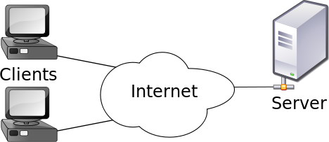

Capitulo 3 Ilustración 5 Arquitectura Cliente - Servidor

Es una relación en la cual un programa (El Cliente) solicita un servicio o recurso a otro programa (El servidor). Ver Figura 5.

Aunque el modelo cliente/servidor puede ser utilizado por programas dentro de una sola computadora, es un concepto más importante para el desarrollo de redes. En este caso, el cliente establece una conexión con el servidor a través de una red de área local o una red de área amplia, como Internet. Una vez que el servidor ha cumplido con la solicitud del cliente, se termina la conexión. El navegador web es un programa cliente que solicita un servicio desde un servidor.

Las transacciones de equipo en las que el servidor cumple una solicitud hecha por un cliente son muy comunes y el modelo cliente/servidor se ha convertido en una de las ideas centrales de la informática en red. La Mayoría de las aplicaciones de negocio utilizan el modelo cliente/servidor como hace el protocolo principal de Internet, TCP / IP. Por ejemplo, cuando se comprueba un estado de cuenta bancario mediante una computadora, un programa cliente en la computadora envía una solicitud a un servidor en el banco. Ese programa puede a su vez, enviar una solicitud a su propio cliente que luego envía una solicitud a un servidor de base de datos en otro servidor bancario. Una vez que el saldo de la cuenta se ha recuperado de la base de datos, se devuelve al cliente la información y es mostrada.

Los programas cliente y los programas de servidor a menudo son parte de un programa o aplicación más grandes. Debido a que varios programas de cliente comparten los servicios del mismo programa de servidor, un servidor especial llamado "daemon" puede activarse sólo para esperar las solicitudes del cliente.

Herramientas de Desarrollo

HTML 5

(HyperText Markup Language, versión 5) es la quinta revisión importante del lenguaje básico de la World Wide Web,HTML. Es la última versión del código HTML, el lenguaje más difundido para el diseño de sitios web. Esta nueva versión facilitará mucho el trabajo tanto a diseñadores, programadores y usuarios de Internet, mejorando la experiencia de los internautas y presentándose como una de las posibilidades del futuro de Internet como lo conocemos. Hasta el momento, los principales navegadores, tales como Chrome, Internet Explorer, Firefox y los navegadores de dispositivos móviles son compatibles con este código, en mayor o menor grado. El caso es que conforme pase el tiempo este lenguaje se terminará de estandarizar para el resto y podrá ser compatible en absolutamente todos los navegadores

PHP

PHP es un lenguaje de código abierto muy popular, adecuado para desarrollo web y que puede ser incrustado en HTML. Es popular porque un gran número de páginas y portales web están creadas con PHP. Código abierto significa que es de uso libre y gratuito para todos los programadores que quieran usarlo. Incrustado en HTML significa que en un mismo archivo vamos a poder combinar código PHP con código HTML, siguiendo unas reglas. La forma de usar PHP es insertando dentro del código HTML de un sitio web. Cuando un cliente (cualquier persona en la web) visita la página web que contiene éste código, el servidor lo ejecuta y el cliente sólo recibe el resultado. Su ejecución, es por lo tanto en el servidor, a diferencia de otros lenguajes de programación que se ejecutan en el navegador.

Ajax

Ajax puede verse como una extensión de JavaScript que facilita técnicas que nos permiten conectar con un servidor web dinámicamente. Una posible definición para Ajax es que es “el método o conjunto de técnicas que permiten intercambiar información con un servidor y actualizar parte de los contenidos de una web sin necesidad de recargar la página web completamente”.

MySQL

MySQL es un sistema de administración de bases de datos (Database Management System, DBMS) para bases de datos relacionales, utiliza multiples tablas para almacenar y organizar la información. Escrito en C y C++ ,destaca por su gran adaptación a diferentes entornos de desarrollo, permitiendo su interactuación con los lenguajes de programación más utilizados como PHP, Perl y Java y su integración en distintos sistemas operativos.

**Workbench** MySQL Workbench es un software creado por la empresa Sun Microsystems, esta herramienta permite modelar diagramas de Entidad-Relación para bases de datos MySQL. Con esta herramienta se puede elaborar una representación visual de las tablas, vistas, procedimientos almacenados y claves foráneas de la base de datos. Además, es capaz de sincronizar el modelo en desarrollo con la base de datos real. Se puede realizar una ingeniería directa e ingeniería inversa para exportar e importar el esquema de una base de datos ya existente en la cual haya sido guardado o hecho copia de seguridad con MySQL Administrador.

Framework

Es una estructura real o conceptual destinada a servir de soporte o guía para la construcción de algo que expande la estructura en algo útil.

Es una estructura en capas que indica que tipo de programas deben ser construidos y como se interrelacionan.

Algunos marcos de sistemas informáticos también incluyen programas actuales, especifica interfaces de programación u ofrecen herramientas de programación para el uso de frameworks.

Un Framework puede ser un conjunto de funciones dentro de un sistema y como se interrelacionan. Las capas de un sistema operativo; Las capas de un subsistema de aplicación; ¿Cómo debería normalizarse la comunicación en algún nivel de una red?

El Framework es generalmente más completo que un protocolo y más prescriptivo que una estructura.

Procedimiento y Descripción de las Actividades realizadas

Identificación de la información

Acceso al sistema

Se puede autentificar por medio de un usuario y contraseña el acceso al sistema, estos son otorgados mediante el sistema de administración, el cual se encuentra conectado al sistema de conservación.

Los datos utilizados para el acceso son:

Usuario / Matricula

Contraseña.

Con esos datos ninguna persona ajena a la institución o al departamento puede tener acceso a la información que este maneja.

Una vez después de accesar correctamente los datos solicitados, se requiere que el sistema muestre la interfaz de menú principal en la cual muestra el acceso a los sub módulos con los que el sistema cuenta.

Los tipos de usuarios son:

Administrador.

Capitulo 4 Ilustración 1 Áreas de Acceso a Personal Ajeno al Departamento

Personal del departamento de conservación.

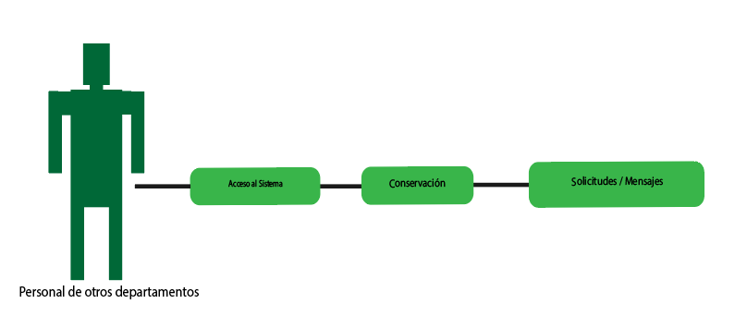 Personal ajeno al departamento de conservación

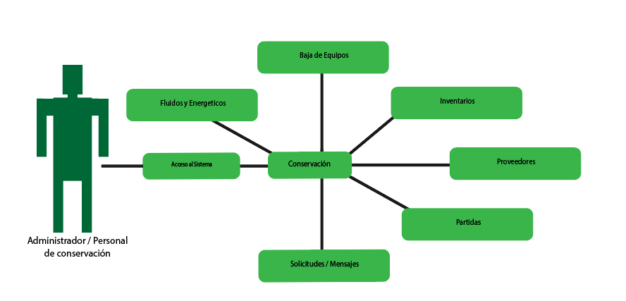

Capítulo 4 Ilustración 2 Áreas de Acceso al Personal del Departamento y Administración

**Fluidos y Energéticos**

En este sub modulo consiste en llevar un control adecuado de los suministros de fluidos y energéticos que son utilizados para el mantenimiento y funcionamiento de la unidad médica.

La unidad médica lleva un control mensual de los fluidos y energéticos utilizados, con lo que posteriormente se realizan gráficas para llevar a cabo una comparación en distintos periodos.

Los fluidos y energéticos utilizados son:

Agua

Gas

Diésel

Electricidad

Oxigeno

Añadir periodo

Es utilizado para insertar un nuevo periodo, en el cual se especifica que mes será añadido y posteriormente que fluido se va a registrar, cada fluido tiene su propia medición por lo que se registra en la base de datos que medición tiene cada uno de estos para evitar problemas de medición.

|  |  |
| --- | --- |
| Agua | cm3 |
| Gas | Lts |
| Diesel | Lts |
| Oxigeno | M2 |
| Electricidad | Khwphr |

Capítulo 4 Tabla 1 Relación de Medidas por Insumo

Consulta

Las consultas que pueden ser solicitadas en este sub módulos son:

Generación de reportes en un periodo solicitado de uno o más fluidos con gráficas que opcionalmente pueden ser solicitadas, al igual que puede ser solicitarse el generarse un reporte en excel o en pdf.

Editar

En este inciso se solicita la consulta de un periodo seleccionado para generar una modificación en algún dato que fue erróneamente introducido.

Baja de Equipos

Cuando algún objeto de la unidad médica perteneciente a un inventario termina con su vida útil, el departamento en que se encuentra solicita al departamento de conservación realizar la baja en el inventario, para esto es necesario llevar un formulario con el que se lleva un control de lo sucedido con el objeto.

El formulario fue añadido al sub módulo de bajas donde se puede llevar a cabo el llenado de este y consultar información sobre cada uno de los objetos de inventario que han sido dados de baja.

Los datos principales que deben ser llenados en el formulario son:

Expediente Peso Grupo

Nombre N° de Inventarios Fecha

Cantidad Dimensiones Servicio

Marca Proveedor Valor Adquisitivo

Inventarios

El departamento de conservación cuenta con un inventario en el que se lleva un conteo del equipo que hay en cada departamento o área de la unidad médica.

Entre los artículos que se contabilizan se encuentran:

Contactos Inyectores de Aire

Apagadores Botones de Emergencias

Lámparas Tomas de Aire y Oxigeno

Coladeras Succionadores de Aire

Proceso de introducción de nuevos datos:

Crear Articulo

Crear Departamento

Añadir articulo a Departamento

Capítulo 4 Ilustración 3 Proceso de Baja de Equipos

Para Añadir un nuevo artículo es necesario introducir:

* Nombre del articulo

Para crear un nuevo departamento es necesario introducir:

* Nombre de Departamento
* Descripción

Para añadir nuevos artículos a un departamento es necesario llenar los siguientes datos.

* Departamento al que corresponde
* Nombre del Articulo
* Cantidad

**Proveedores**

El departamento de conservación maneja distintos proveedores, los cuales le distribuyen a al departamento insumos necesarios para llevar a cabo sus tareas.

El llevar un control de proveedores facilita la creación de reportes con los que se pueden llevar a cabo un análisis para una respectiva toma de decisiones.

Proveedores

Buscar

Editar

Capítulo 4 Ilustración 4 Submodulos de Proveedores

Añadir

Añadir

Datos Para Añadir proveedores:

* Número de Proveedor (Generado por la Delegación)
* Nombre
* Representante
* Estado
* Condigo Postal
* Domicilio
* Ciudad
* RFC
* Teléfono
* Email

Datos Para la Búsqueda de un Proveedor:

* + RFC
  + Nombre

**Partidas**

Antes de iniciar cada periodo fiscal se le otorga un presupuesto a cada departamento dependiendo de sus necesidades. Cada necesidad es descrita una partida, a la cual, es enlazado cada proveedor o proveedores que forma parte de ella.

Partidas

Capítulo 4 Ilustración 5 Submodulos de Partidas

Consultar

Relacionar Partida

Editar Partida

Crear Partida

Datos Solicitados para consulta:

* Número de partida
* Proveedor

Datos solicitados para la creación de una partida:

* Número de partida (ID Proporcionado por la delegación)
* Descripción de la partida

Datos necesarios para relacionar una partida:

* Número de Partida
* Proveedor

Contratos

El llevar un control de los contratos que se realizan con los proveedores ayuda a la institución a poder verificar el cumplimiento de los mismo, logrando que en caso de que estos no se cumplan, la unidad medica pueda respaldarse legalmente para reclamar el cumplimiento de los mismos.

De esa misma manera se pueden generar reportes ya que periódicamente la delegación hace solicitud de ellos.

Contratos

Capítulo 4 Ilustración 6 Submodulos de Contratos

Consulta

Editar

Crear

Consultar

Datos solicitados para la creación:

* Número de Contrato
* Descripción del contrato
* Proveedor (Después de crear un proveedor se relaciona)
* Archivo del contrato (Documento del contrato escaneado)

Datos Solicitador para la Consulta:

* Número de contrato
* Proveedor

**Solicitudes / Mensajes**

La comunicación entre los demás departamentos y el de conservación es primordial, ya que es el encargado del mantenimiento de los equipos de toda la unidad, por lo que anteriormente los departamentos hacían las solicitudes de reparación mediante la red telefónica de la unidad y se llevaba un control manual de las solicitudes realizadas.

Al sistema se incorporó un sub módulo de solicitudes para poder llevar a cabo un control automático de las mismas de forma que el departamento que hace la solicitud también pueda conocer el estado de la misma en tiempo real y se realicen reportes de manera automática.

Acciones que Puede realizar un usuario externo al departamento.

Solicitudes

Realizar Solicitud

Verificar Estado

Capítulo 4 Ilustración 7 Sub Modulos de Solicitudes

Acciones por parte del departamento

Solicitudes

Responder Solicitudes

Visualizar Solicitudes

Capítulo 4 Ilustración 8 Submodulos de Solicitudes

Datos necesarios para realizar una solicitud:

* Usuario (Se enlaza automáticamente con el inicio de sesión)
* Solicitud / Mensaje

Diagramas de Secuencias.

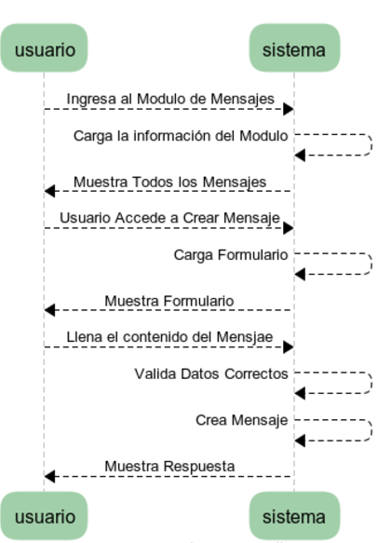Envió de Mensajes

Capítulo 4 Ilustración 9 Diagrama de Secuencias de envío de mensajes.

**Acciones**

usuario-->sistema: Ingresa al Modulo de Mensajes

sistema-->sistema: Carga la información del Modulo

sistema-->usuario: Muestra Todos los Mensajes

usuario-->sistema: Usuario Accede a Crear Mensaje

sistema-->sistema: Carga Formulario

sistema-->usuario: Muestra Formulario

usuario-->sistema: Llena el contenido del Mensjae

sistema-->sistema: Valida Datos Correctos

sistema-->sistema: Crea Mensaje

sistema-->usuario: Muestra Respuesta

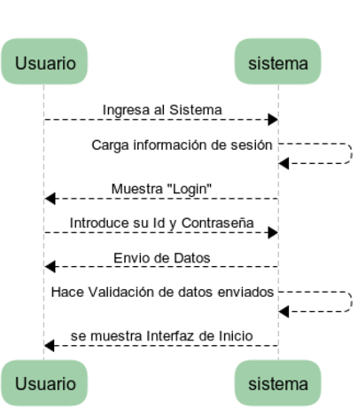

Capítulo 4 Ilustración 10 Diagrama de Secuencias de envío inicio de sesión.

Acceso al Sistema

**Acciones**

Usuario-->sistema: Ingresa al Sistema

sistema-->sistema: Carga información de sesión

sistema-->Usuario: Muestra "Login"

Usuario-->sistema: Introduce su Id y Contraseña

sistema-->Usuario: Envió de Datos

sistema-->sistema: Hace Validación de datos enviados

sistema-->Usuario: se muestra Interfaz de Inicio

# 

Consulta de Datos

**Acciones**

usuario-->sistema: Ingresa al Módulo de Consulta

sistema-->sistema: Carga la información del Modulo

sistema-->usuario: Ingresa al Módulo de Consulta

usuario-->sistema: Solicita Consultar un dato

sistema-->usuario: Muestra Formulario de Búsqueda

usuario-->sistema: Ingresa Datos Solicitados

sistema-->sistema: Busca los datos Solicitados

sistema-->usuario: Muestra la información Solicitada

Capítulo 4 Ilustración 10 Diagrama de Secuencias de envío inicio de Consultas en general.

Añadir Datos

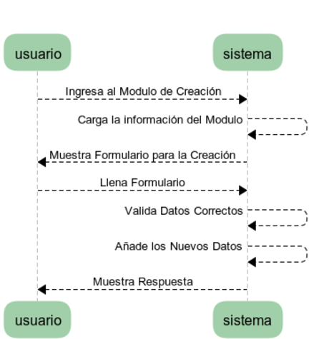

**Acciones**

usuario-->sistema: Ingresa al Modulo de Creación

sistema-->sistema: Carga la información del Modulo

sistema-->usuario: Muestra Formulario para la Creación

usuario-->sistema: Llena Formulario

sistema-->sistema: Valida Datos Correctos

sistema-->sistema: Añade los Nuevos Datos

sistema-->usuario: Muestra Respuesta

# 

Capítulo 4 Ilustración 12 Diagrama de Secuencias de añadir dato.

Eliminar Datos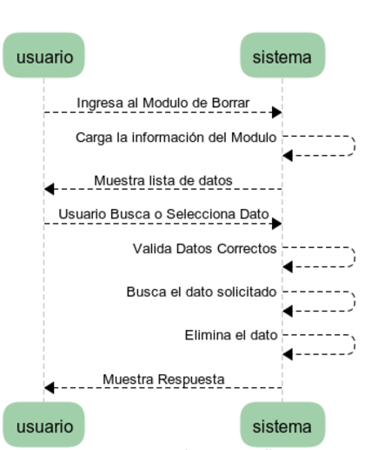

Capítulo 4 Ilustración 13 Diagrama de Secuencias de envío de eliminar dato.

**Acciones**

usuario-->sistema: Ingresa al Modulo de Borrar

sistema-->sistema: Carga la información del Modulo

sistema-->usuario: Muestra lista de datos

usuario-->sistema: Usuario Busca o Selecciona Dato

sistema-->sistema: Valida Datos Correctos

sistema-->sistema: Busca el dato solicitado

sistema-->sistema: Elimina el dato

sistema-->usuario: Muestra Respuesta

# Diseño de la Base de Datos

# Notación Simbólica

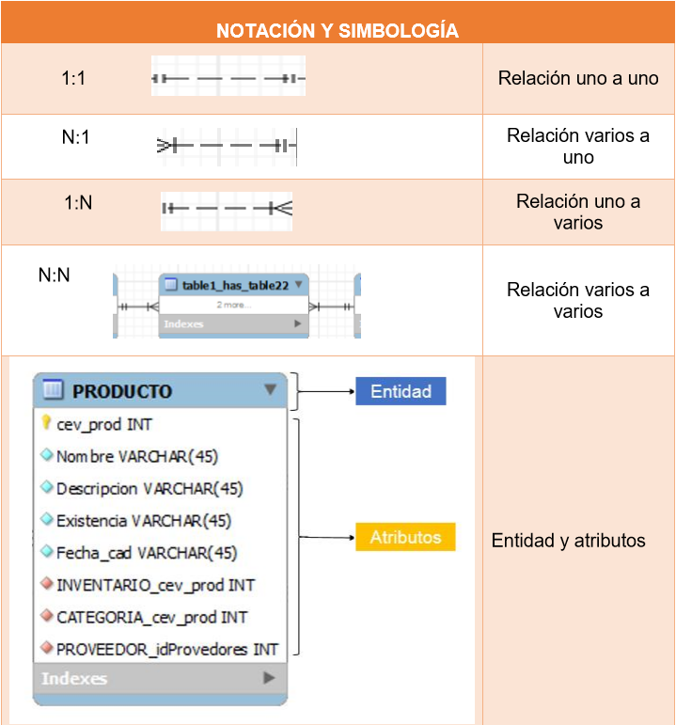

Capítulo 4 Tabla 1 Notación Simbolica de Diagrama de Base de Datos

# 

# Modelo Relacional de la Base de Datos

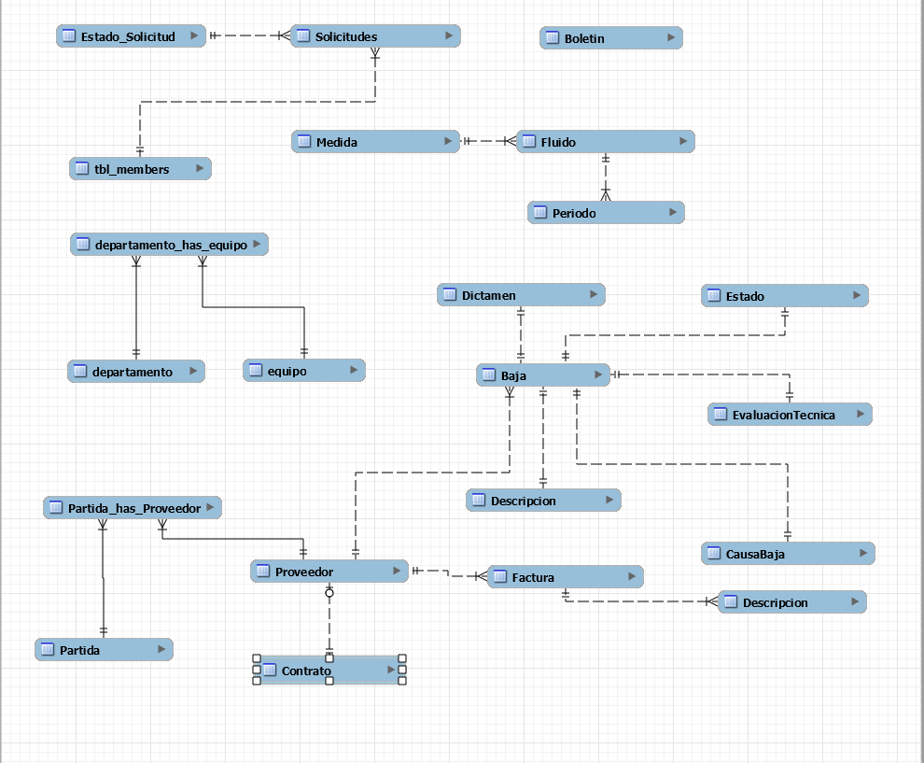

Capítulo 4 Ilustración 14 Modelo relacional de la base de datos.

# Diccionario de Datos

**Bajas**

|  |  |
| --- | --- |
| Nombre de Columna | Tipo de Dato |
| idBaja | INT |
| Fecha | Date |
| Expediente | INT |
| Proveedor_idProveedor | INT |

Tabla 11 Diccionario de Bajas

**Boletín**

|  |  |
| --- | --- |
| Nombre de Columna | Tipo de Dato |
| idBoletin | INT |
| Fecha | DATE |
| Hora | TIME(4) |
| Asunto | VARCHAR(25) |
| Mensaje | VARCHAR(250) |

Tabla 12 Diccionario de Boletín

**Contrato**

|  |  |
| --- | --- |
| Nombre de Columna | Tipo de Dato |
| idContrato | INT |
| Descripcion | VARCHAR(100) |
| Proveedor_idProveedor | INT |

Tabla 13 Diccionario de Contrato

**Partida**

|  |  |
| --- | --- |
| Nombre de Columna | Tipo de Dato |
| idPartida | INT |
| Descripcion | VARCHAR(45) |

Tabla 14 Diccionario de Partida

**Causa Baja**

|  |  |
| --- | --- |
| Nombre de Columna | Tipo de Dato |
| EquipoSobNuevo | BOOL |
| Obsolencia | BOOL |
| Inutilidad | BOOL |
| SuspensionServicio | BOOL |
| CamCapProyOrig | BOOL |
| CarenServEspLoc | BOOL |
| CarenServEspNac | BOOL |
| Siniestro | BOOL |
| Otros | BOOL |
| FallaRefMerNac | BOOL |
| Siniestrado | BOOL |
| Otros | BOOL |
| FallaRefMerInt | BOOL |
| FallaFrec | BOOL |
| EqupoIncomp | BOOL |
| ProyectoInadecuando | BOOL |
| InadeSelecEquipo | BOOL |
| Robo | BOOL |
| Extraviado | BOOL |
| Baja_idBaja | INT |

Capítulo 4 Tabla 2 Diccionario de Causa de la Baja

**Fluido**

|  |  |
| --- | --- |
| Nombre de Columna | Tipo de Dato |
| idFluido | INT |
| Nombre | VARCHAR(45) |
| Medida_idMedida | INT |

Capítulo 4 Tabla 3 Diccionario de Fluido

**Dictamen**

|  |  |
| --- | --- |
| Nombre de Columna | Tipo de Dato |
| ProcedeBajaUnidad | BOOL |
| EnajeDelega | BOOL |
| ReubiDelega | BOOL |
| NoProcedencia | BOOL |
| NoProcedeBaja | BOOL |
| DebeContOpera | BOOL |
| DebeRepRecProp | BOOL |
| DebeCapaOperado | BOOL |
| DeveRepApoyoTec | BOOL |
| DebeRepRecExt | BOOL |
| DebeCapOpMant | BOOL |
| ReubNivCent | BOOL |
| RecuNiceCent | BOOL |
| ProceBajaDef | BOOL |
| Baja_idBaja | INT |

Capítulo 4 Tabla 4 Diccionario de Dictamen

**Descripción**

|  |  |
| --- | --- |
| Nombre de Columna | Tipo de Dato |
| Nombre | VARCHAR(80) |
| Cantidad | INT |
| Marca | VARCHAR(60) |
| Peso | DOUBLE |
| Cantidad | INT |
| NoInventario | INT |
| Dimensiones | VARCHAR(70) |
| Grupo | VARCHAR(45) |
| Fecha | DATE |
| Servicio | VARCHAR(45) |
| ValorAdquisitivo | DOUBLE |
| Solicitante | VARCHAR(60) |
| Baja:idBaja | INT |

Capítulo 4 Tabla 5 Diccionario de Descripción

**Estado**

|  |  |
| --- | --- |
| Nombre de Columna | Tipo de Dato |
| Nuevo | BOOL |
| Operando | BOOL |
| FueraOperacion | BOOL |
| Suspension | BOOL |
| Sobrante | BOOL |
| Fallas | BOOL |
| Otros | BOOL |
| SuspensionServicio | BOOL |
| Siniestro | BOOL |
| Inutil | BOOL |
| CambioProyecto | BOOL |
| Inadecuado | BOOL |
| Completo | BOOL |
| Baja_idBaja | INT |

Capítulo 4 Tabla 6 Diccionario de Estado

**Solicitudes**

|  |  |
| --- | --- |
| Nombre de Columna | Tipo de Dato |
| idSolicitudes | INT |
| Fecha | DATE |
| Hora | TIME |
| Solicitud | VARCHAR(150) |
| Usuarios | INT |
| Estado_idEstado | INT |
| Mensaje | VARCHAR(25) |

Tabla 20 Diccionario de Solicitudes

**Departamentos**

|  |  |
| --- | --- |
| Nombre de Columna | Tipo de Dato |
| idDepartamento | INT |
| Nombre | VARCHAR(45) |
| Descripcion | VARCHAR(45) |

Capítulo 4 Tabla 7 Diccionario de Departamentos

**Evaluación Técnica**

|  |  |
| --- | --- |
| Nombre de Columna | Tipo de Dato |
| Condiciones | BOOL |
| OperacionPersonal | BOOL |
| Especializado | BOOL |
| Mantenimiento | BOOL |
| Bienes | BOOL |
| Condiciones | BOOL |
| FallasFrec | BOOL |
| FrecuenciaFalla | BOOL |
| CostoRepara | DOUBLE |
| CostoReposicion | DOUBLE |
| MantenimientoAnual | DOUBLE |
| Desisntalador | BOOL |
| Baja_idBaja | INT |

Capítulo 4 Tabla 8 Diccionario de Evaluación Técnica

**Factura**

|  |  |
| --- | --- |
| Nombre de Columna | Tipo de Dato |
| idFactura | INT |
| Fecha | DATE |
| Calsificacion | VARCHAR(45) |
| Facturacol | VARCHAR(45) |
| Orden | VARCHAR(45) |
| Proveedor_idProveedor | INT |

Capítulo 4 Tabla 9 Diccionario de Factura

**Medida**

|  |  |
| --- | --- |
| Nombre de Columna | Tipo de Dato |
| idMedida | INT |
| Nombre | VARCHAR(45) |

Capítulo 4 Tabla 2 10 Diccionario de Medida

**Proveedor**

|  |  |
| --- | --- |
| Nombre de Columna | Tipo de Dato |
| idProveedor | INT |
| Nombre | VARCHAR(80) |
| Representante | VARCHAR(100) |
| Domicilio | VARCHAR(100) |
| Ciudad | VARCHAR(60) |
| Estado | VARCHAR(60) |
| RFC | VARCHAR(12) |
| Telefono | VARCHAR(12) |

Capítulo 4 Tabla 11 Diccionario de Proveedor

**Usuarios**

|  |  |
| --- | --- |
| Nombre de Columna | Tipo de Dato |
| idUsuario | INT |
| Usuario | VARCHAR(30) |
| Email | VARCHAR(30) |
| Contrasena | VARCHAR(30) |
| Imagen | LONGBLOB |
| Nacimiento | DATE |
| Puesto | VARCHAR(30) |
| Nombre | VARCHAR(30) |
| ApellidoPaterno | VARCHAR(30) |
| ApellidoMaterno | VARCHAR(30) |

Capítulo 4 Tabla 12 Diccionario de Usuarios

**Equipo**

|  |  |
| --- | --- |
| Nombre de Columna | Tipo de Dato |
| IdEquipo | INT |
| Nombre | VARCHAR(60) |

Capítulo 4 Tabla 13 Diccionario de Equipo

**Periodo**

|  |  |
| --- | --- |
| Nombre de Columna | Tipo de Dato |
| idPeriodo | INT |
| Cantidad | DOUBLE |
| Periodo | DATE |
| Fluido_idFluido | INT |

Capítulo 4 Tabla 14 Diccionario de Periodo

Modelado de la Interfaz

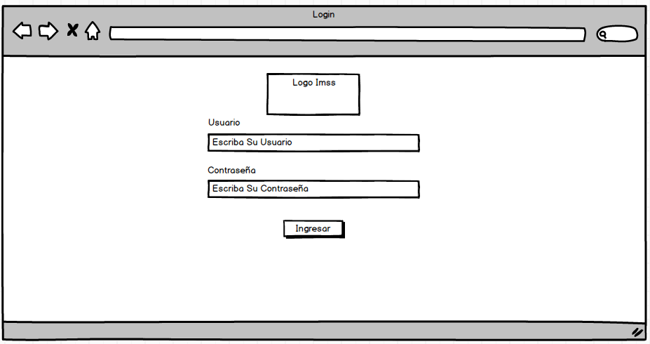

Capítulo 4 Ilustración 13 Modelado de Autenticación de -Usuario

El login de autentificación de usuarios del sistema consiste en dos textbox en los cuales se introduce el nombre de usuario correspondiente y su contraseña, en caso de ser exitosa la autenticación será re direccionado al menú principal, de caso contrario un error será mostrado y solicitará de nuevo que introduzca los datos correspondientes. El logo institucional se mostrará en la parte superior de la página.

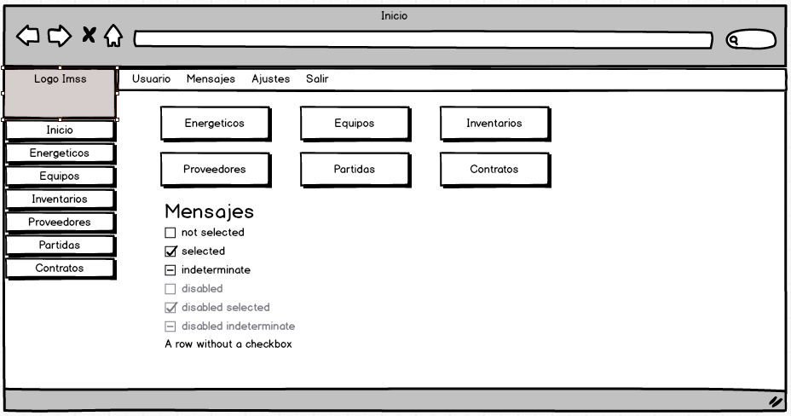

Capítulo 4 Ilustración 16 Modelado de Inicio

La interfaz principal consiste en mostrar los mensajes de las solicitudes que recibe el departamento junto con un menú lateral que muestra todas las opciones a las que el usuario puede acceder, en la parte superior se podrá hacer uso de una barra de herramientas donde se podrá acceder a otras opciones.

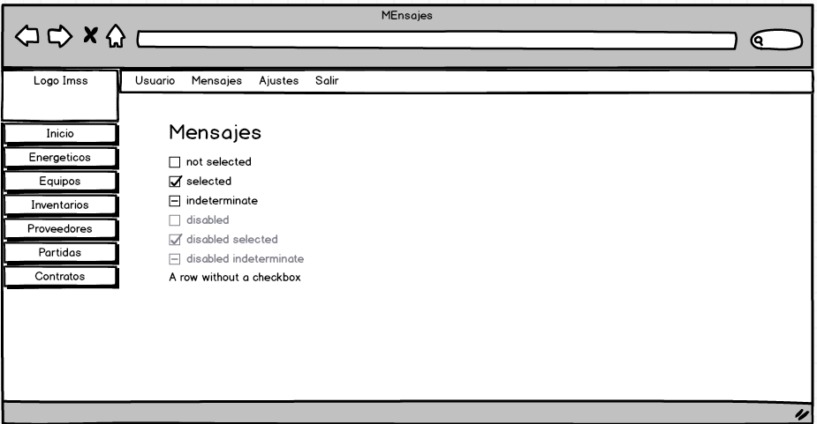

Capítulo 4 Ilustración 17 Modelado de Envió de Mensajes

El apartado de mensajes muestra todos los mensajes con su estado correspondiente, al igual que en el menú principal se muestra el menú lateral, el logo institucional y la barra superior de herramientas.

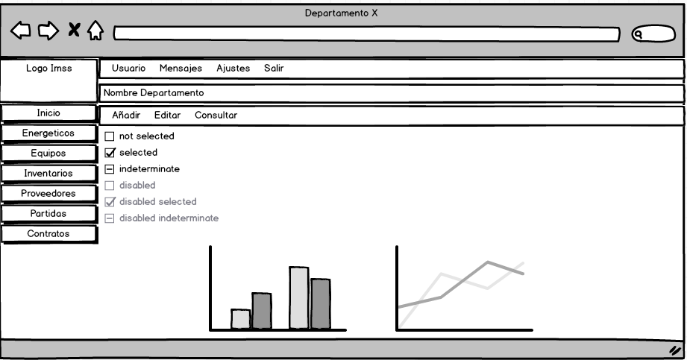

Capítulo 4 Ilustración 18 Modelado de un módulo en general.

Cada módulo del departamento contiene una barra para editar, añadir y eliminar datos utilizados en él. En algunos se pueden mostrar graficas de pendiendo si estos hacen uso de ellas.

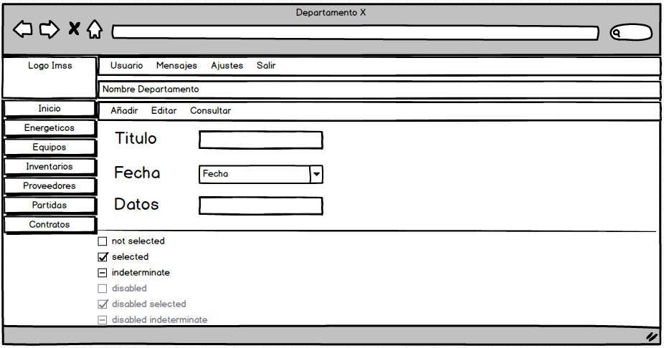

Capítulo 4 Ilustración 19 Modelado de ingreso de datos.

En algunos casos se muestra un menú desplegable en el cual se pueden ver opciones como añadir, editar o eliminar datos llenando el formulario correspondiente.

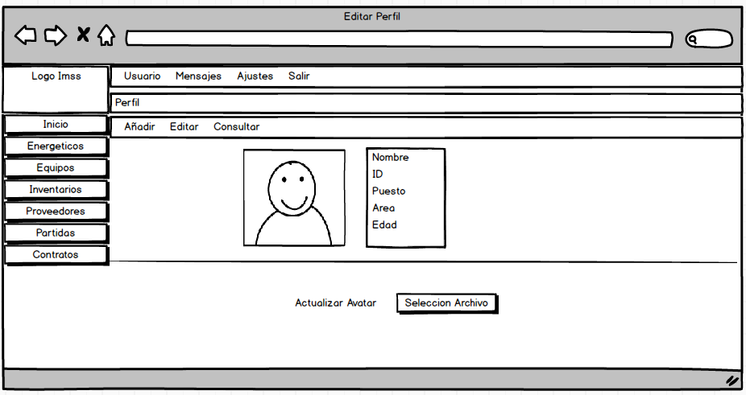

Capítulo 4 Ilustración 14 Modelado de perfil de usuario

En el apartado de perfil se muestra el avatar del usuario el cual puede ser modificado cargando un nuevo avatar, se muestra la información básica de cada usuario la cual no puede ser modificada por el usuario ya que el departamento de personal es el encargado de subir su información.

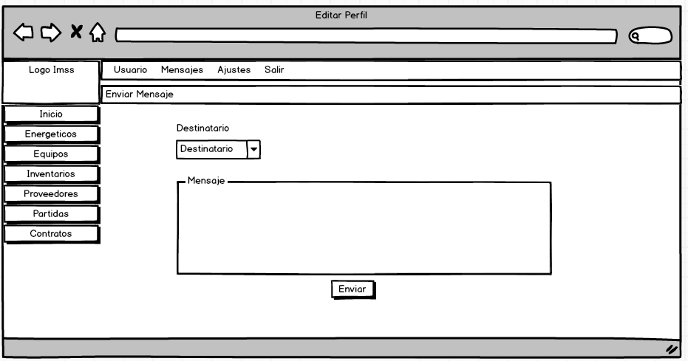

Capítulo 4 Ilustración 20 Modelado de Envió de Mensajes

El apartado de enviar mensaje muestra un combox en el cual se selecciona al usuario al que se le enviará el mensaje, seguido de un contenedor para escribir y el botón de enviar mensaje.

Resultados

Mapa de Navegación

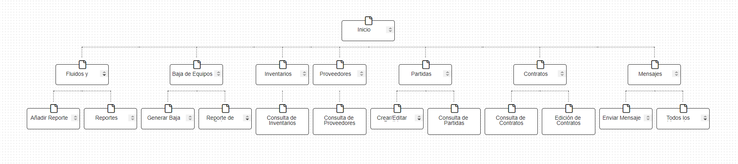

Capitúlo 5 Ilustración 1 Mapa de Navegación

Vista de Resultados.

Login de Inicio de sesión

|  |  |
| --- | --- |
| Descripción | |
| Formulario con el cual el usuario introduce su nombre de usuario y su contraseña para poder acceder al sistema de información. | |
|
| Dirigido | Tablas Relacionadas |
| Todos los Usuario | Tbl_usuarios |
| Frecuencia |
| Muy Frecuente |
|

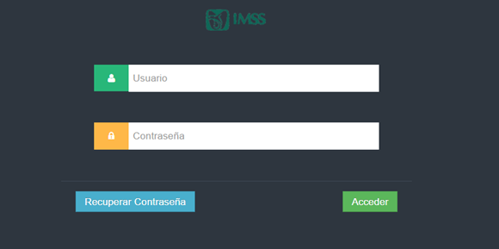Capítulo 5 Tabla 1 Requerimiento de Entrada Login

Capítulo 5 Ilustración 2 Login De Inicio de Sesión

Interfaz de Inicio

|  |  |
| --- | --- |
| Descripción | |
| Es la ventana principal al momento posterior de iniciar sesión, en ella se muestran las principales opciones con las que cuenta el sistema, incluyendo el apartado de solicitudes, en la cuales el departamento de conservación recibirá solicitudes de mantenimiento de las distintas áreas de la clínica. | |
|
| Dirigido | Tablas Relacionadas |
| Todos los Usuario | Tbl_usuarios  Solicitudes  Estado_Solicitud |
| Frecuencia |
| Muy Frecuente |
|

Capítulo 5 Tabla 2 Requerimiento de Entrada - Interfaz de Inicio

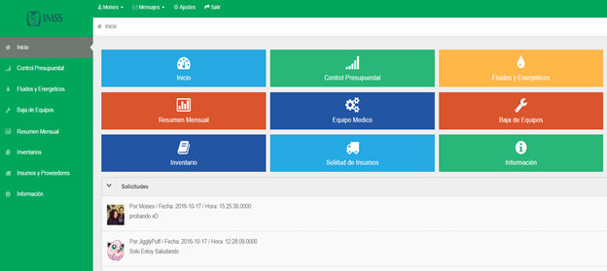

Capítulo 5 Ilustración 3 Interfaz de Inicio

|  |  |
| --- | --- |
| Descripción | |
| En la ventana de nueva solicitud, los usuarios pueden enviar una nueva solicitud de mantenimiento al departamento de conservación, la cual el director o los encargados podrán ver en su panel de inicio y de solicitudes. | |
|
| Dirigido | Tablas Relacionadas |
| Todos los Usuario | Tbl_Usuarios  Solicitudes  Estado_solicitudes |
| Frecuencia |
| Regular |
|

Solicitudes al Departamento

Capítulo 5 Tabla 3 Requerimiento de Entrada - Solicitudes

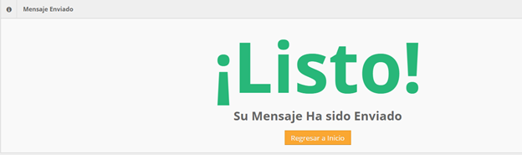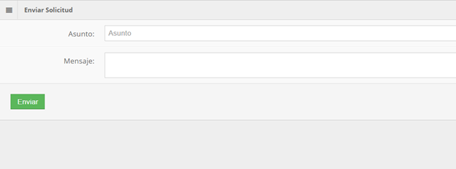

Capítulo 5 Ilustración 4 Vista de Enviar Mensaje

Capítulo 5 Ilustración 5 Vista de Mensaje Enviado

Baja de Equipos

|  |  |
| --- | --- |
| Descripción | |
| En la baja de equipos, el personal puede llenar los formularios correspondientes para realizar la baja de un equipo con el que al finalizar la baja se realizará automáticamente la creación del archivo de en formato Excel que estandarizo la institución | |
|
| Dirigido | Tablas Relacionadas |
| Conservación , Contaduría | Baja  Dictamen  Estado  Evaluacion_tec |
| Frecuencia |
| Media |
|

Capítulo 5 Tabla 4 Requerimientos de Entrada - Baja de Equipos

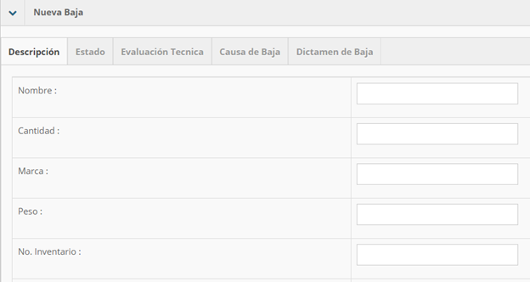

Capítulo 5 Ilustración 6 Creación de Baja de Equipos

Inventarios

Capítulo 5 Tabla 5 Requerimientos de Entrada - Inventarios

|  |  |
| --- | --- |
| Descripción | |
| Permite llevar el control de la cantidad de artículos con los que cuentan los consultorios o las distintas áreas de la clínica, en esta ventana se pueden añadir nuevos equipos y agregar cierta cantidad de quipos con su cantidad correspondiente a un departamento, así como realizar búsquedas y modificaciones. | |
|
| Dirigido | Tablas Relacionadas |
| Conservación , Contaduría | Equipo  Departamento  Departamento_has_Equipo |
| Frecuencia |
| Media |
|

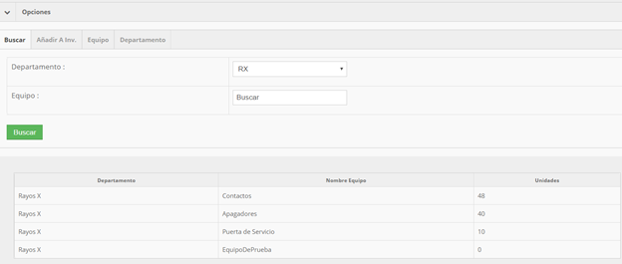

Capítulo 5 Ilustración 7 Creación de Inventarios

Fluidos Y Energéticos

|  |  |
| --- | --- |
| Descripción | |
| Se utiliza para llevar un control adecuado sobre la cantidad de recursos que son utilizados en el cuarto de máquinas, con el cual también se pueden generar graficas comparativas con años anteriores | |
|
| Dirigido | Tablas Relacionadas |
| Conservación , Contaduría | Fluidos  Periodo  Medida |
| Frecuencia |
| Media |
|

Capítulo 5 Tabla 6 Requerimientos de Entrada - Fluidos y Energeticos

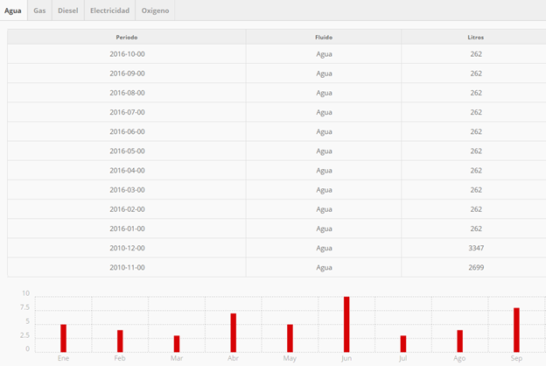

Capítulo 5 Ilustración 8 Fluidos y Energeticos

Proveedores

|  |  |
| --- | --- |
| Descripción | |
| Se utiliza para añadir un nuevo proveedor a la base datos y mediante eso poder asignarle una partida presupuestal y poder llevar posteriormente un control con las facturas | |
|
| Dirigido | Tablas Relacionadas |
| Conservación , Contaduría | Proveedor  Contrato  Partida  Partida_has_proveedor |
| Frecuencia |
| Media |
|

Capítulo 5 Ilustración 7 Requerimientos de Entrada - Proveedores

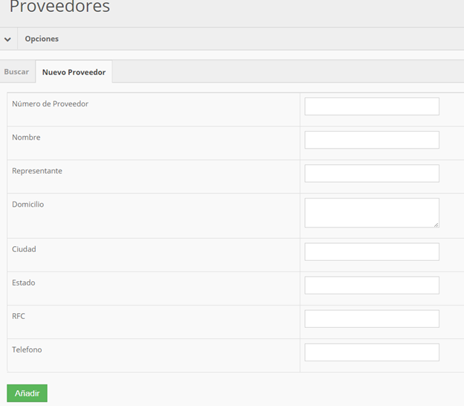

Capítulo 5 Ilustración 9 Proveedores

4.3 Diseño de Salidas.

**Panel de Solicitudes**

|  |  |
| --- | --- |
| Descripción | |
| Permite al equipo de conservación ver sus tareas pendientes solicitadas por los otros departamento, así con poder indicar si la tarea ya fue realizada o si alguna complicación no ha permitido que la tarea haya sido completada con éxito. | |
|
| Dirigido | Tablas Relacionadas |
| Todos los usuarios | Tbl_Usuarios  Solicitudes  Estado_solicitudes |
| Frecuencia |
| Media |
|

Capítulo 5 Tabla 7 Diseño de Salidad - Solicitudes

Capítulo 5 Ilustración 10 Muestra de Solicitudes

Capítulo 5 Ilustración 11 Documento Entregable de Baja de Un EquipoCapítulo 5 Ilustración 10 Muestra de Solicitudes

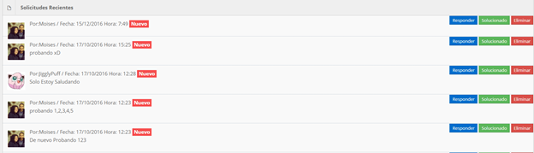

Baja de Equipos

Capítulo 5 Tabla 8 Requerimientos Salida - Baja de Equipos

|  |  |
| --- | --- |
| Descripción | |
| Posterior al llenado de bajas se generara automáticamente el formato institucional con los datos ingresados anteriormente. | |
|
| Dirigido | Tablas Relacionadas |
| Conservación, Contabilidad | Baja  Dictamen  Estado  Evaluacion_tec |
| Frecuencia |
| Media |
|

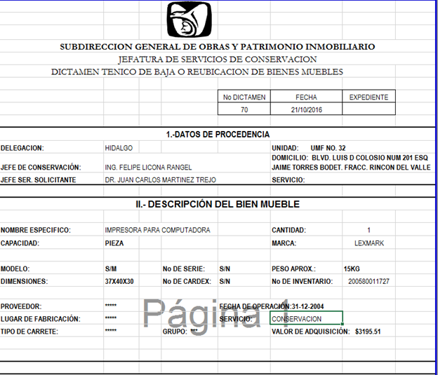

Capítulo 5 Ilustración 11 Documento Entregable de Baja de Un Equipo

Fuentes de Información

2S Consulting. (2014). Básicos de MySQL. Barcelona, España. Recuperado de http://www.esepestudio.com/mysql [Consulta: 10 septiembre. 2016].

3WSchools. (2003-2017). Use Of Ajax in PHP. San Francisco, CA U.S.A Recuperado de www.w3schools.com/php/php_ajax_database.asp [Consulta: 18 septiembre. 2016].

Duncan Aitken. (2016). What Is HTML5?. Panajachel, Guatemala. Recuperado de www.html-5-tutorial.com/about-html5.htm [Consulta: 10 Diciembre. 2016].

Edward Lombard. (2009). Main Phases of Database Design. Recuperado de www2.amk.fi/digma.fi/www.amk.fi/.../1146161968355.html [Consulta: 03 octubre. 2016].

Instituto Mexicano del Seguro Social. (2016). Portal IMSS. Ciudad de México, México. Recuperado de www.imss.gob.mx/ [Consulta: 23 septiembre. 2016].

Jad Bodnar. (2016). Introduction To MySQL. Boston MA. U.S.A Recuperado de http://zetcode.com/databases [Consulta: 20 octubre. 2016].

Mark Baker. (2015). PHP Excel Implementation. California. U.S.A Recuperado de https://phpexcel.codeplex.com/ [Consulta: 18 septiembre. 2016].

MySQL Dev Team. (2001-2016). MySQL Workbench Reference Manual. California. U.S.A Recuperado de <https://dev.mysql.com/doc/workbench/en/> [Consulta: 12 noviembre 2016].

TechTarget Inc. (1999-2016). What is a Framework? U.S.A Recuperado de http://whatis.techtarget.com/definition/framework [Consulta: 02 Septiembre. 2016].

Twitter Co. (2012-2016). Bootstrap Development Manual. New York. U.S.A Recuperado de <https://getbootstrap.com/> [Consulta: 02 Septiembre. 2016].